【党旗飘飘】安全科学与工程系党支部开展主题党课学习
时间：2024-10-24
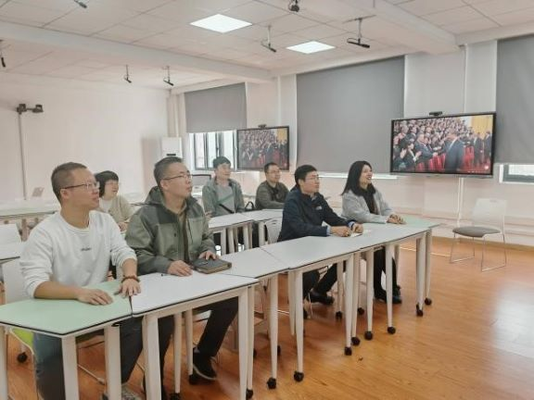
10月24日上午，安全科学与工程系党支部在玉成楼602智慧教室开展主题党课学习。本次会议学习习近平总书记在接见探月工程嫦娥六号任务参研参试人员代表时发表的重要讲话精神及习近平总书记在全国民族团结进步表彰大会的重要讲话精神。本次会议由党支部书记袁必和同志主持。

袁必和同志首先领学习近平总书记在接见探月工程嫦娥六号任务参研参试人员代表时发表的重要讲话，详细介绍了“追逐梦想、勇于探索、协同攻坚、合作共赢”的探月精神，并要求全体教师在日常教学科研中以探月精神为指引，勇攀科学的高峰。
随后，全体党员教师学习习近平总书记在全国民族团结进步表彰大会的重要讲话精神，共同学习新时代新征程铸牢中华民族共同体意识、推进中华民族共同体建设的总体要求。
最后袁必和同志领学《教学科研单位教师思想政治和师德师风建设工作任务对照清单》，要求全体教师认真开展师德师风教育，严于律己，不触碰师德红线和高压线 。
通讯员：李萍 审稿人：袁必和

